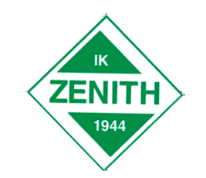 

Till Zenithcupen behöver vi hjälp av dig som förälder med att baka till serveringen.   
  
Populära kakor är **hembakat**, viktigt!! t ex kokosbollar, kärleksmums, morotskaka, muffins och bullar. (Ren sockerkaka säljer lite sämre.) Vi är extra tacksamma om du lämnar kakan/kakorna i en engångsförpackning (t ex glasslåda, engångstallrik i en plastpåse el dyl).

Gluten och sockerfria kakor kommer köpas in.

**Inlämnade köpekakor kommer vi inte kunna sälja, vi önskar HEMBAKAT.**

Inlämning till Zenith under lördag 1/9 kl. 17–20 gäller P11, F11

Det kommer finnas listor på plats med namn på varje spelare så man kan fylla i att man lämnat in sitt bakverk.

För oss funktionärer ingår smörgås och kaffe under arbetspasset. Övrig mat köper vi till ordinarie pris i serveringen.

**Parkering**  
Under cupen kommer det att finnas begränsad tillgång till parkering. Kom gärna till Zenithgården med cykel eller till fots. För er som av någon anledning måste ta bilen, parkera gärna på pendelparkeringen så det finns parkering till våra gästande lag.

Vid frågor, kontakta P-11´S föräldrarepresentanter

Lotta 073-976 3003 eller Kristina 0708-230800

Tack på förhand!

IK Zenith